ДЕПАРТАМЕНТ ОБРАЗОВАНИЯ АДМИНИСТРАЦИИ
ГОРОДА ЕКАТЕРИНБУРГА

Муниципальное бюджетное дошкольное образовательное учреждение детский сад компенсирующего вида №438

"Родителям – об экологическом воспитании детей и молодёжи"

Родительское собрание
«Воспитание любви к природе»
Методические разработки

Исполнитель:
Мешкова Людмила Аркадьевна,
воспитатель высшей квалификационной категории

Екатеринбург
Родительское собрание «Воспитание любви к природе»

Актуальность
Формирование у детей дошкольного возрастапредпосылок экологического сознанияи экологически - целесообразного поведения в природе, в настоящее времяприобретает приоритетное значение.
В успешности работы по экологическому воспитанию дошкольников, в первую очередь, необходимо заинтересоватьродителей детей, привлечь их для реализации проектов, научить быть ответственными за своё поведение в природе, тем самым показать примерсвоему ребёнку.
Мы знаем, что дошкольное детство- это начальный этап формирования личности человека, поэтому необходимо дать почувствовать ребенку, что и он несёт ответственность за окружающий его мир!
Цель:Повышениеэкологической компетенции родителей посредством вовлечения их впроектную экологическую деятельность группы.
Задачи:
-Познакомить родителей с методами и приёмами приобщения детей к природе.
-Продолжить работу в рамкахсовместного экологического проекта.
-Интеграция усилий семьи и педагогов в вопросах экологическоговоспитания детей.
Планируемые результаты:
- Повысилась экологическая компетенция родителей.
- Родители активно участвуют в проектной деятельности группы.
- Родители знают методы и приёмыприобщения детей к природе.
Технологическая карта
Форма проведения: собрание - круглый стол
Участники родительского собрания: родители детей, педагоги группы, специалисты детскогосада
Место проведения:групповая комната
Время проведения:октябрь
Оборудование:рисунки детей, анкеты родителей, приглашенияна собрание, листы бумаги,фломастеры, цветные карандаши, краски, конверты с вопросами и описанием цветов, оргтехника: компьютер, музыкальные центр, фонотека детских песен, диски.
Алгоритм действий:
- Подготовительный этап - предварительная работа
- Основной этап - родительское собрание
- Заключительный этап - решение родительского собрания
Предварительная работа
1. Перспективное планирование по экологическому проекту
2. Составление анкет для родителей (приложение 2).
3. Выставка рисунков и поделок детей: «Природа и фантазия»
4. Беседа с родителями: «Наблюдения в природе»
5. Экологическая акция: «Чистый двор - чистый город»
6. Изготовление приглашений для родителей (приложение 1)
7. Подготовка оборудования и раздаточного материала
8.Диагностика активности участников экологической деятельности
Показатели эффективности экологической деятельности
Показатели | На начало (сентябрь) | Промежуточный (декабрь) | Итоговый (май)
Общее количество участников | 2 воспитателя  10 детей  16 родителей | 2 воспитателя  12 детей  20 родителей | 2 воспитателя  12 детей  20 родителей
Активных участников  (% от общего состава) | 15 активных участников - это 58% | 27 активных участников - это 70% | 30 активных участников - это 83%
Количество разработанных и внедренных проектов | 3 проекта | 4 проекта | 10 проекта
Участие во Всероссийских конкурсах, акциях | - | 2 | 3
Участие в областных конкурсах, акциях | 1 | 1 | 5
Участие в городских, районных конкурсах, акциях | - | 2 | 6

Активное участие детей, педагогов и родителей воспитанников в экологических проектах, акция, мероприятиях, конкурсах составило 83 % от общего количества участников.
Родительское собрание
(Звучит лёгкая музыка)
Вступление
1. Приветствие
Русская природа! Это стройные сосновые леса и светлые, берёзовые рощи. Это полные свежести зелёные луга и золотистые поля. Это торжественная сверкающая красота зимы и мягкая прелесть весенних дней…
Трудно найти человека, равнодушного к родной природе. Человек учится у неё всему: красоте, чувству меры, доброте, справедливости.
2. Мозговой штурм
А сейчас, уважаемые родители, проведём мозговой штурм.
Предложить родителямна одном листе бумаги записать наиболее интересный, по их мнению, вопрос, а на другом - свои ответы и решения этого вопроса.
Вопросы:
- Как развивать познавательный интерес ребёнка к природе?
- Как воспитать в детях эмоциональное отношение к природе?
- Как сформировать ответственное отношение к природе у детей?

Прикрепить на магнитной доске с одной стороны - вопросы, с другой стороны - ответы родителей.
Проанализировав результаты анкетирования и мозгового штурма, выявляем проблему и составляем совместный план дальнейшей работы.
Вся наша работа направлена на то, чтобы сделать общение детей с природой лёгким и спокойным.
Как это сделать? Какие методы и приёмы при этом можно использовать?
Основная часть
1. Методы и приёмы.
Рассмотрим самые доступные приёмы и методы приобщения детей к природе. Это непосредственные наблюдения за природой, поэтическоеслово, игровая деятельность и творчество.
Непосредственные наблюдения за природой.
На свете трудно жить без трёх вещей: искусства, любви и впечатлений. А впечатленияот наблюдений за природой - это самые яркие моменты и остаются они на всю жизнь.
Поэтому, на первое место в ходе наблюдений за природой мы ставим развитие и воспитание чувств детей. Русская пословица гласит: «Не от еды дитя растёт, а от радости». (Попросить родителей рассказать своикрасочные детские впечатления, связанные с природой).
Объектов и явлений для наблюдения в природе множество.
Не теряйте времени, когда гуляете с ребёнком по парку или саду.
Показывайте интересные места, рассказывайте обо всём, что видите, вместе составляйте рассказы и очерки. Всё это: камушки в фундамент развития гармоничной личности.
Наблюдения должны стать радостью, сказкой, игрой и сюрпризом. Поможет нам в этом художественное слово.
Поэтическое слово о природе.
Дети обожают сказки, стихи, загадки, песенки о природе.
Рассказывайте им сказки по дороге в садик, в магазин. Придумывайте вместе стихи и загадки о нашей русской природе.
Сказки подпитывают интерес детей к родному языку, развивают фантазию, учат говорить красиво и правильно.
Стихи развивают память и ритмичность речи.
Почитайте ребёнку стихи наших русскихпоэтов А. С. Пушкина,Ф. И. Тютчева, Н. А. Некрасова и других. Вы увидите, как ему понравятся поэтические произведения о природе.
Посмотрите, предлагаем, вам, мини - книжку со стихами о природе, которую оформили сами дети(приложение 3).
Поёте ли вы вместе с ребёнком простые детские песни, например, когда гуляете или заняты делом? (Ответы родителей).
Давайте споем. Звучит музыка любой детской песенки.
Постарайтесь всегда отвечать на все вопросы ваших детей.
Вопросы не только помогают детям увидеть и познать мир, но и обогатить ум неожиданными открытиями. Ребёнок должен приходить к нам с вопросами, а наша задача вызывать эти вопросы.
Предложить родителям ответить на вопросы детей (приложение 4).
Раздать родителям вопросы детей.
Игровая деятельность детей в природе.
Как помочь ребёнку понять окружающий мир? Легче это сделать в игре. Всем известно, что основной и ведущей деятельностью у детей является игра.
В разнообразных источниках можно найти большое количество игр природоведческого содержания,но вы можете придумать игры сами или вместе с детьми. Фантазируйте, придумывайте и играйте.
Ваше участие обогащает сюжеты игр, увлекает неожиданными поворотами, разнообразит использование подручных предметов, а главное оставляет неизгладимые впечатления у ребёнка.
Предложите родителям поиграть, в дидактическую игру: «Назови цветок» (приложение 5).
В конверте описание цветка. Родители выбирают конверт и рассказывают, о каком цветке идёт речь.
Творчество.
Творчество по природе своей основано на желании сделать что – то лучше, по – новому, по – своему.
Посмотрите с родителями онлайн - выставкурисункови поделокдетей (приложение 6).
И мы сейчас с вами займемся творчеством. На листе ватмана в центре нарисовано солнце. Каждый со своей стороны рисует под солнцем то что он хочет, но только имеющее отношение к природе. Получилось замечательно.
Детское творчествовключает в себя все виды продуктивной деятельности:рисование, лепка, аппликация, работа с природным и использованным материалом, словесное творчество детей, трудовую деятельность, конструирование.
Вместе с детьми придумывайте сюжеты для творческих работ, составляйте экологические сказки и слоганы, описательные рассказы и несложные стихи о природе. Рисуйте природные явления и объекты. Лепите сказочных героев и животных. Творите!
Подведение итогов
Рассмотрев и проанализировав результаты анкетирования и мозгового штурма, вместе с родителями составили план.
Обсудили вместе с родителями самые доступные методы и приёмыэкологическоговоспитания детей.
Заключительный этап
Решение родительского собрания
1.Утвердить плана дальнейшей работы по экологическому воспитанию детей группы – ответственные воспитатели группы, до ноября.
2.Организоватьс родителями и детьми экскурсии в выходные дни на природу. Ответственный – родительский комитет, срок – в течение года.
3.Проводить совместные экологические мероприятия (акции, развлечения, трудовые десанты, познавательные квесты,природоведческие игры и т.д.)– ответственные воспитатели группы, в течение года.
4.Принять активное участие в реализации экологических проектов– ответственные воспитатели группы, в течение года.
Полученные результаты
Родители активно участвуют в проектной экологической деятельности группы, использую экологические знания и полученные сведения о методах и приёмах приобщения детей к природе.

Список использованной литературы

1. Алёшина Н. В. Ознакомление дошкольников с окружающим. - М.:
Просвещение, 2008.
2. Дыбина О.В. Занятия по ознакомлению с окружающим миром. - М.:
Мозаика – Сити, 2008.
3. Куцакова Л. В. Конструирование и художественный труд в детском
саду. -М.: Просвещение, 2010.
4. Метенова Н. М. Родительское собрание. Ярославль, 2004.
5. Метенова Н. М. Взрослым о детях. Ярославль, 2003.
6. Соломенникова О. А. Занятия по формированию элементарных
Экологических представлений. М.: Мозаика – Сити, 2007.

Интернет-ресурсы

Сайт: https://438.tvoysadik.ru/sveden/common
Сайт: https://438.tvoysadik.ru/?section_id=65

Приложение 1
Приглашение на родительское собрание.



Уважаемые ____________________________________________

Приглашаем Вас на родительское собрание «Воспитание любви
к природе».
- Собрание - круглый стол, нацеленное на выявление и согласование различных точек зрения родителей и педагогов.

Собрание состоится __________________________в ___________часов.

Добро пожаловать!

Приложение 2

Анкета для родителей:
1. Какие экскурсии Вы провели с ребёнком в природе? 2.Что нового и интересного узнал Ваш ребёнок о природе? 3.Надо ли объяснять Вашему ребёнку, как вести себя в природе? 4. Какие наблюдения Вы считаете самыми яркими и удачными? 5. Чем больше любит заниматься Ваш ребёнок в природном окружении? 6. Умеет Ваш ребёнок мыслить и сомневаться? 7. Любит ваш ребёнок слушать художественные произведения о природе? 8. Может Ваш ребёнок выразить восхищение красотой природы? 9. Эмоционален ли ваш ребёнок? Как ваш ребёнок выражает свои эмоции?
10.Как Вы планируете, дальнейшее знакомство с природой?

Приложение 3
Стихи из мини - книжки о природе
Стихи Александра Сергеевича Пушкина
Унылая пора! Очей очарованье! Приятна мне твоя прощальная краса – Люблю я пышное природы увяданье, В багрец и золото одетые леса ……..
...Идет волшебница-зима.
Пришла, рассыпалась; клоками
Повисла на суках дубов;
Легла волнистыми коврами
Среди полей, вокруг холмов……..
Фёдор Иванович Тютчев
Зима недаром злится, Прошла её пора – Весна в окно стучится. И гонит со двора. И всё засуетилось, Всё нудит зиму вон – И жаворонки в небе, Уж подняли трезвон….
Загадки из мини - книжки о природе
Солнцу теплому не верьте -Впереди метели.В золотистой круговертиЛистья полетели.Это я пришла с дождями,Листопадом и ветрами. (Осень)
Без досок, без топоров через речку мост готов.
Мост – как синее стекло: скользко, весело, светло. (Лед)
Кто входит а окно, не раскрывая его? (Свет)
Ни огня, ни жару не имею, а все сжигаю. (Молния)
Белая морковка зимой растет. (Сосулька)

Приложение 4
Вопросы детей
1. Почему лес называют зелёным другом? 2. Почему воробей коричневого цвета, а лягушка зелёного? 3. Почему столетник называется столетником? 4. Почему большинство цветов яркие и хорошо пахнут? 5.Почему лес называют зелёным другом? 6. Для чего нужны зверям хвосты? 7. Куда на зиму исчезают лягушки? 8. Почему лиса бегает, а медведь спит? 9. Почему в морозный день появляются на окнах узоры? 10.Почему опадают листья?

Приложение 5
Игра «Назови цветок»
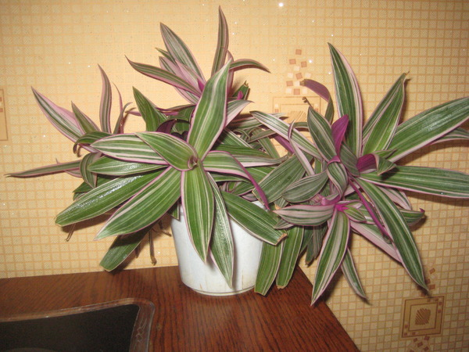
В народе растение известна под названием «бабьи сплетни».Это одно из самых неприхотливых вечнозелёных растений. Внешне – милое растение с мягкими разнообразными листьями от овальной и яйцевидной до ланцетовидной формы. Соцветия расположены в верхних литьевых пазухах и на верхушках. Цветёт группой цветков белого, фиолетового или разового цвета, которые собраны в кисти. Интересным фактом является то, что каждый расцветший цветок держится всего день, а затем отцветает, но это не заметно, так как они растут большими группами и продолжают цвести на протяжении трёх – четырёх месяцев.
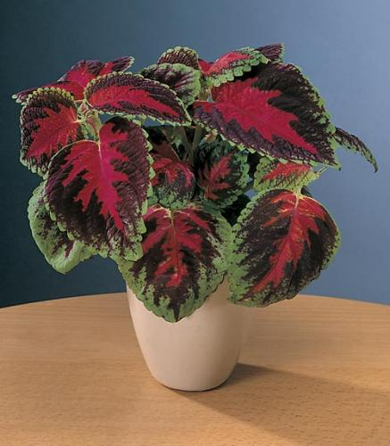
Удлинённые, опушённые с обеих сторон листья чаще овально-яйцевидной формы, с зубчиками; имеются формы с курчавыми и бахромчатыми краями листьев. У крупнолистных сортов растения большие листья достигают в длину 15 см и более. Среди сортов имеются как более выносливые растения с относительно плотными некрупными листьями, так и сорта с нежными листьями, которые травмируются от малейшего сквозняка. Для высадки в саду чаще всего используют устойчивые мелколистные формы, которые быстро образуют смыкающиеся пушистые кустики. Такие растения легко переносят стрижку, после которой ещё больше разрастаются вширь и образуют нарядные ковры.
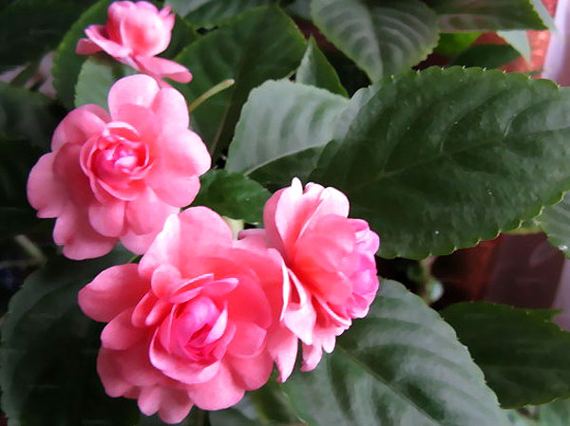
Одно из названий - Ванька мокрый - в полной мере характеризует нрав этого растения: оно нуждается в обильном поливе. Нежные листочки при отсутствии влаги обвисают, как тряпочки, а при срывании быстро вянут. В солнечные дни, при сильном испарении, на листочках видны блестящие и, между прочим, сладкие «слезы Ваньки».
За яркую окраску его называют также «огоньком». Каждый цветок располагается под листиком–зонтиком. При намокании пыльца цветка лопается, таким образом, зонтик - это своеобразная защита вида от вымирания.
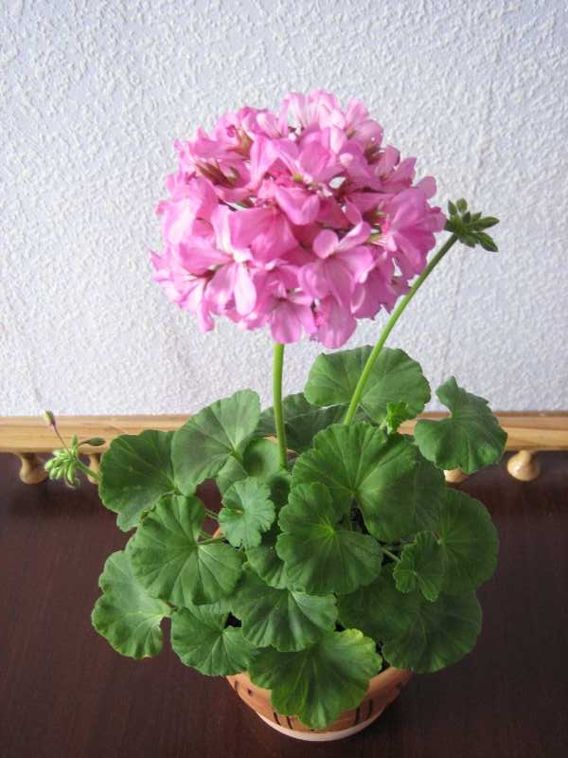
Листья покрыты маленькими капсулами, которые содержат эфирные масла, полезные для здоровья. Если потереть листик, то сразу чувствуется специфический ароматРастение славиться крупными яркоокрашенными цветками. Для растения характерно наличие каймы на листьях, чаще всего коричневого или красного оттенка.

Приложение 6
Работы детей
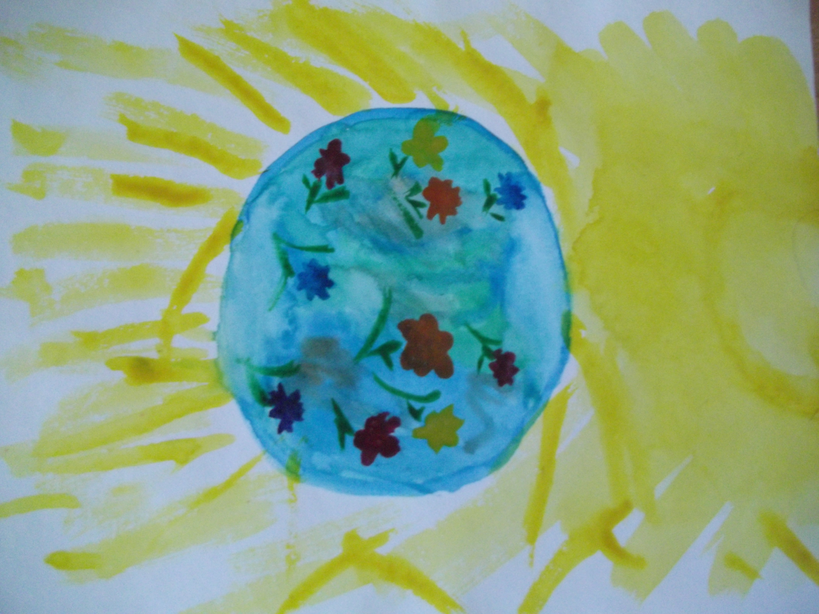
Наша планета - Земля
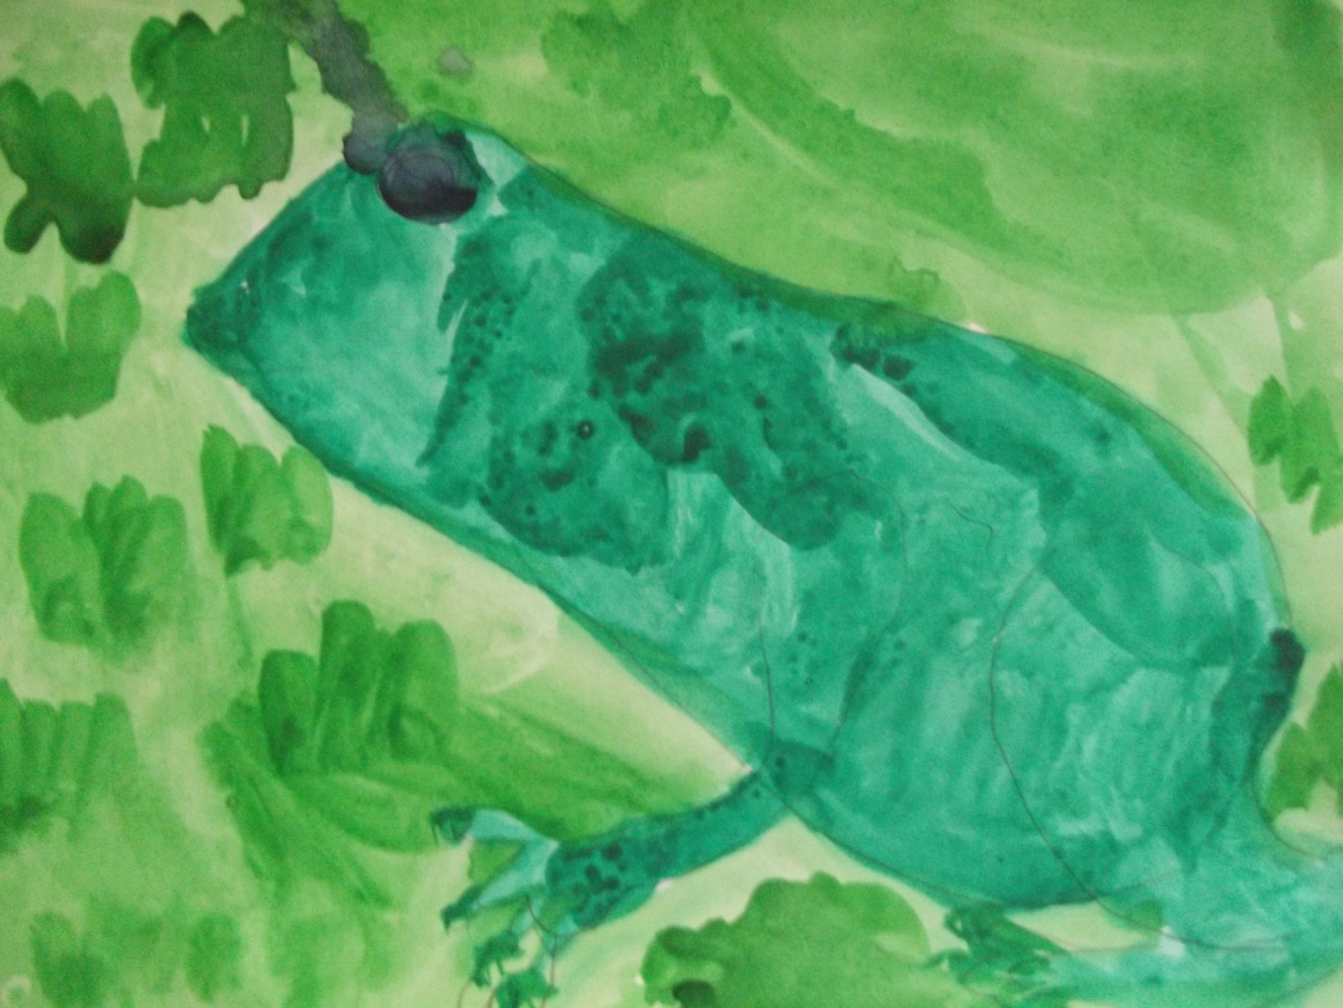
Лягушка - квакушка
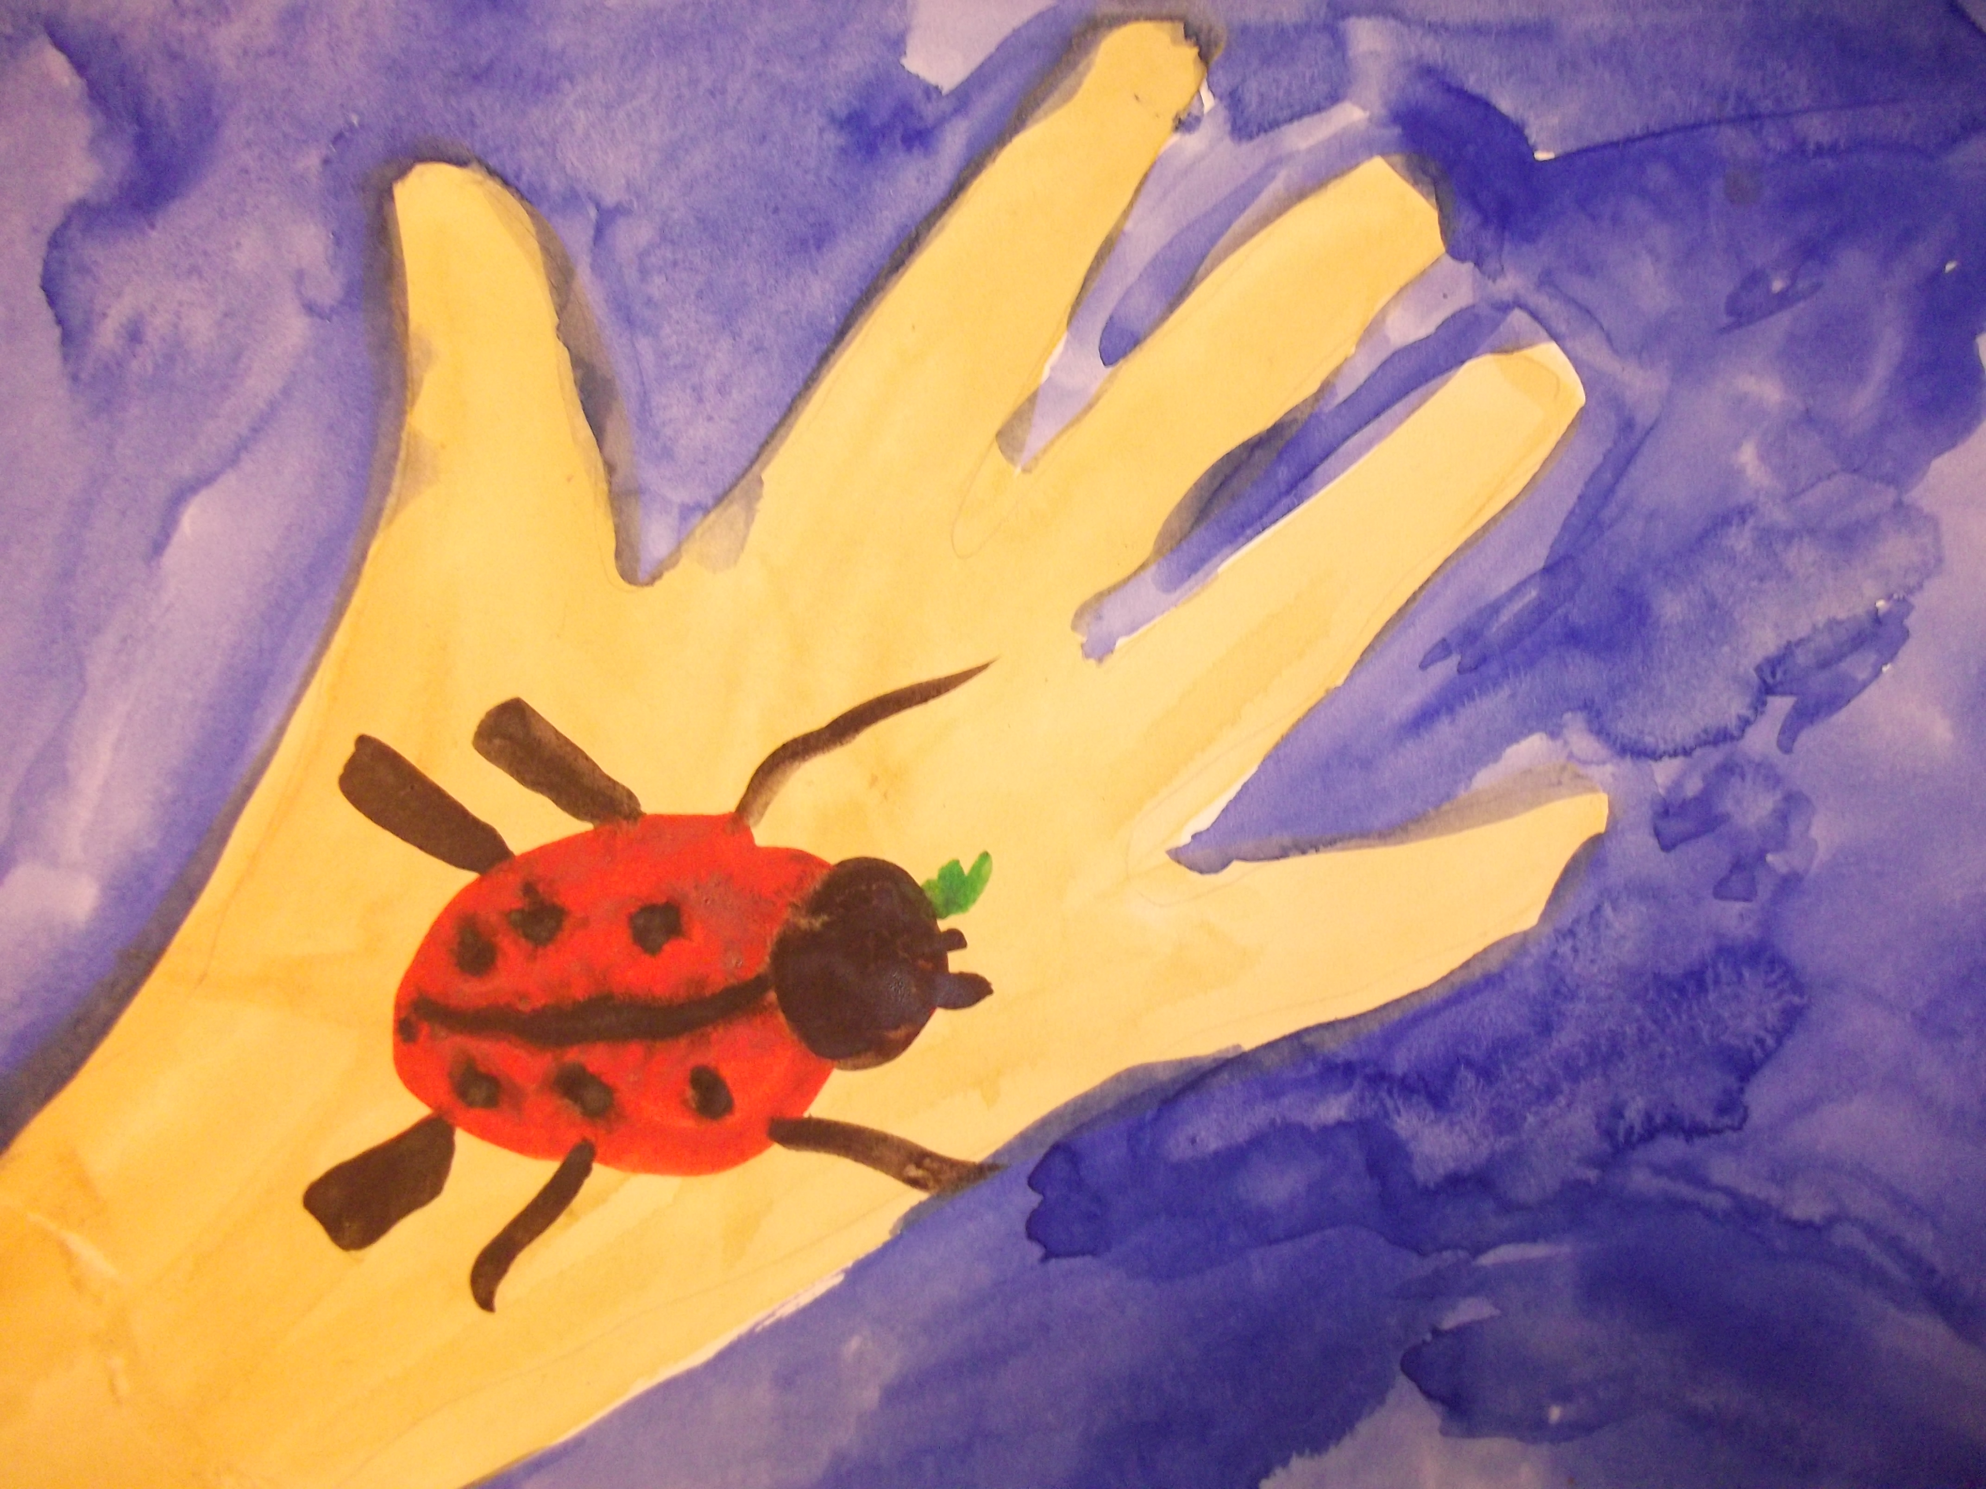
Чудо на ладошке
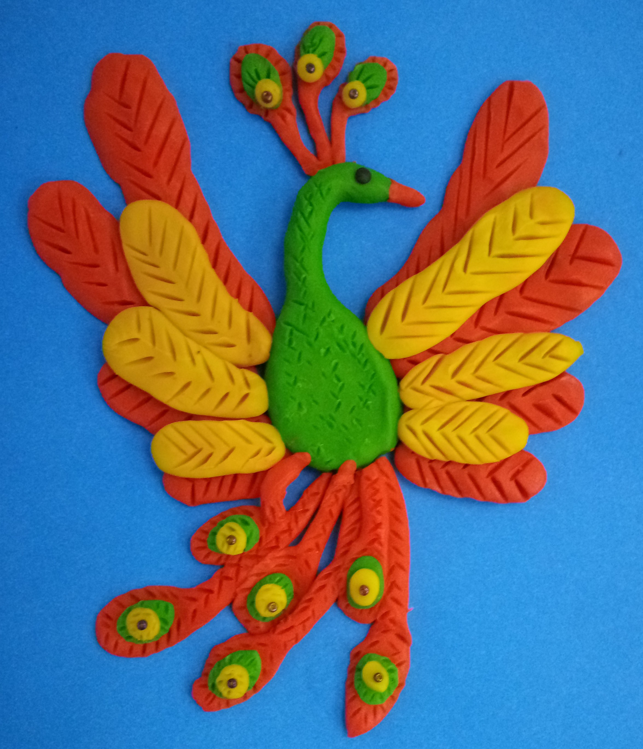
Жар - птица
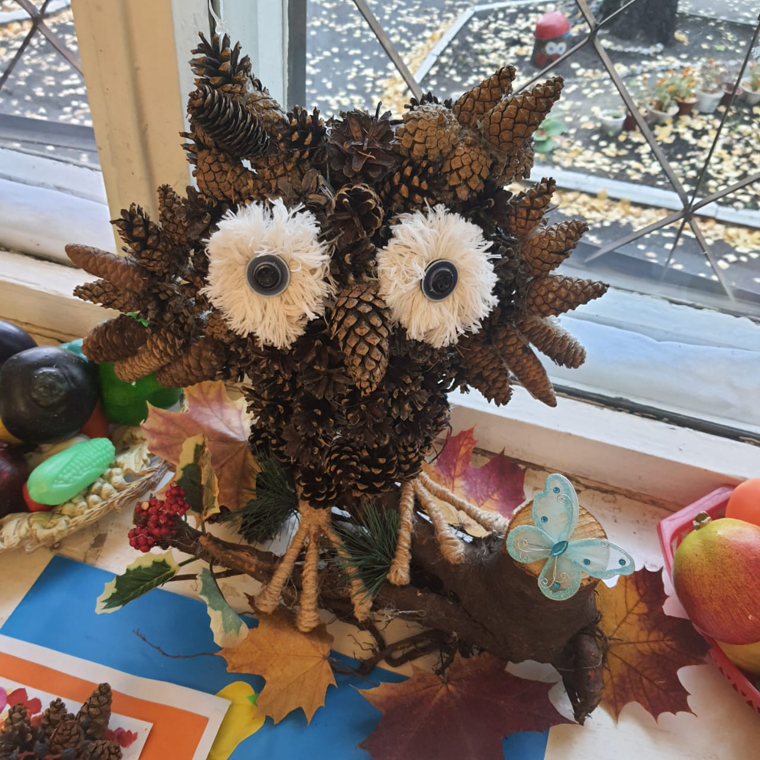
Хозяин леса
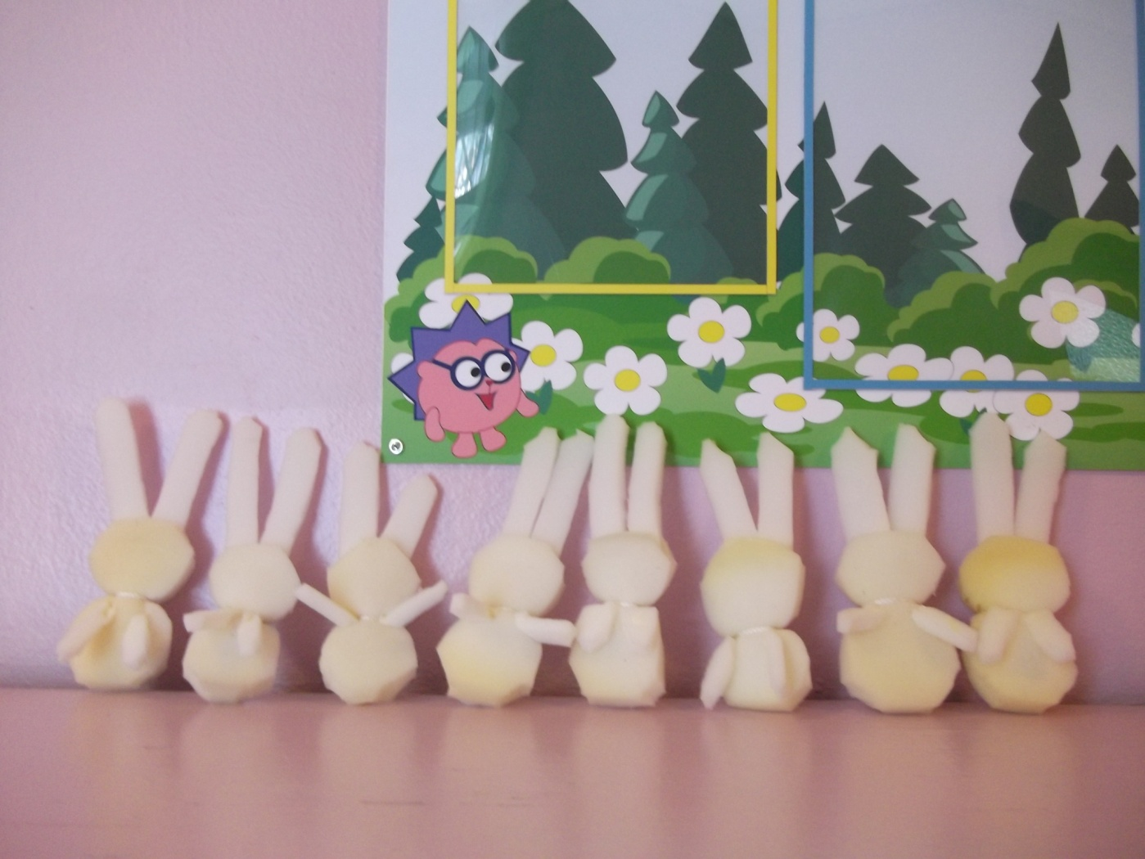
Зайцы на поляне
Экологические стихи, песенки и слоганы
Будет чисто в мире нашем
Будет мир светлей и краше
Бумага - влево, пластик – вправо.
Теперь на мусор, найдём управу.
Не мешайте нам сейчас
Дело важное у нас.
Мы участок подметаем
Чисто, чисто прибираем.
Только в чистом дворе
Расти здоровой детворе

Мы юные экологи
Мы за всё в ответе.
Лучше нашей Родины
Нет земли на свете!

Мы цветочки все польем,
Птичек всех мы сбережем.
Пусть планета наша,
Расцветает с каждым днём!

